Gutscheine von Peiner Unternehmen für Peiner Unternehmen:  Der „[P]EINER für alles“ als steuerfreier Sachbezug  Peine, 24. Februar 2022. Das neue digitale Gutschein-System von Peine Marketing ist erfolgreich gestartet: In kürzester Zeit wurden mehr als 37.000 Euro Kaufkraft in Peine gebündelt. Jeder Gutschein-Kauf fördert den Standort Peine – er unterstützt Einzelhandel, Gastronomie, Dienstleister und ist einer von vielen Bausteinen, die dafür sorgen können, dass unsere Stadt lebenswert und – besonders für Fachkräfte – attraktiv bleibt.  Arbeitgebende können den „[P]EINER für alles“ auch als „Steuerfreien Sachbezug“ für die Mitarbeiterinnen und Mitarbeiter ihres Unternehmens einsetzen. In diesem Jahr wurde dieser Freibetrag auf 50 Euro erhöht. Ein professionelles Gutschein-Portal macht die Vergabe sehr einfach und komfortabel: „Wer diese Zuwendung erhalten soll, wird einmalig registriert. Danach kann automatisch jeden Monat ein frei wählbarer Betrag auf die jeweilige Karte aufgeladen werden“, erläutert Noreen Klöpper, die das Peiner Gutschein-System betreut. Sie erklärt weiter: „Die Nutzung des Arbeitgeberportals mit dem alle Gutscheine eines Unternehmens verwaltet werden, ist kostenlos. Nur bei einer Kartenaufladung entsteht eine geringe Gebühr in Höhe von einem Euro.“  Diese Gebühr wird monatlich gemeinsam mit dem aufgeladenen Betrag per Lastschrift eingezogen. Damit gibt es nach der Einrichtung keinen weiteren Aufwand mehr. Außerdem bietet das Portal volle Transparenz über die Buchungen und Aufladungen, die jederzeit monatlich angepasst werden können. Arbeitgebende, die den „[P]EINER für alles“ als „Steuerfreien Sachbezug“ nutzen möchten, können direkt auf www.peinerfueralles.de Kontakt mit Peine Marketing aufnehmen.  „Falls zusätzlich besondere Geschenke benötigt werden – wir nehmen gerne auch größere Bestellungen zu Jubiläen, Geburtstagen oder als Ostergeschenk an“, ergänzt Noreen Klöpper. Sie ist telefonisch unter 05171-545568 erreichbar. Bestellungen per E-Mail sind unter welcome@peinemarketing.de möglich. Es fallen keine Zusatzkosten an, die Gutscheine werden mit Grußkartenhülle und Geschenk-Umschlag geliefert.  Info:  Bis Ende 2021 lag der „Steuerfreie Sachbezug“ noch bei 44 Euro im Monat. Er wurde nun auf 50 Euro erhöht und kann unabhängig von der Höhe des sonstigen Verdienstes ausgegeben werden. So können alle Mitarbeitenden profitieren, auch Arbeitskräfte, die z.B. als Minijobber oder auf 450-Euro-Basis angestellt sind.  Es sind jederzeit Extra-Aufladungen möglich. Die einzelnen Gutschein-Beträge können auch angespart werden. Das Guthaben auf dem „[P]EINER für alles“ muss nicht im selben Monat ausgegeben werden.  Eine Übersicht der über 50 teilnehmenden Geschäfte und Gastronomiebetriebe befindet sich unter www.peinerfueralles.de. Der Wert des Gutscheines kann auch auf mehrere Gutscheinpartner aufgeteilt werden, ein Restguthaben verbleibt auf der Karte.  Peine Marketing GmbH  Die Peine Marketing GmbH ist eine 100-prozentige Tochter der Stadt Peine und seit 2003 verantwortlich für das Stadt- und Standortmarketing. Im Mittelpunkt der Tätigkeit steht die Außen- und Innenwahrnehmung der Stadt Peine. Unternehmensaufgabe ist es, zukunftsfähige Konzepte, Veranstaltungsformate und Maßnahmen vorzubereiten, zu begleiten und umzusetzen – die Stärken der Stadt und des Wirtschaftsstandortes zwischen Hannover und Braunschweig herauszuarbeiten und weiterzuentwickeln.  Abdruck honorarfrei – die Verwendung der Fotos ist frei für journalistische Zwecke zur Berichterstattung im Zusammenhang mit dem Inhalt der Pressemitteilung bei Nennung der Quelle. | Der „[P]EINER für alles“ eignet sich besonders gut als „Steuerfreier Sachbezug“.  Foto: ©Adobe Stock / Astarot  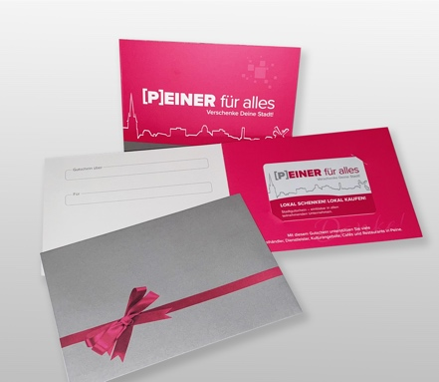  Auch größere Bestellungen werden mit Trägerkarte und Geschenkumschlag geliefert.  Foto: ©Peine Marketing  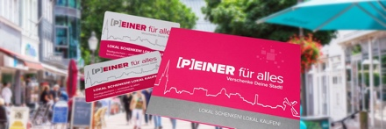  Der „[P]EINER für alles“ gilt bereits in über 50 teilnehmenden Geschäften.  Foto: ©Peine Marketing

